

МИНОБРНАУКИ РОССИИ

Федеральное государственное бюджетное образовательное учреждение высшего образования

**"МИРЭА** - **Российский технологический университет"**

## РТУ МИРЭА



**Институт** Информационных Технологий

**Кафедра** Вычислительной Техники

**Практическая работа №3 по дисциплине**

**«Архитектура ВМиС»**

Студент группы: ИКБО-11-22 ____**Гришин А. В**___

*(Фамилия студента)*

Преподаватель ___Рыжова А.А.___

*(Фамилия преподавателя)*

Москва 2023

## Оглавление

Постановка задачи 3

Теоретическое введение 3

Схема и таблица истинности 3

Вывод 6

# Постановка задачи

Спроектировать логическую схему при помощи графического редактора САПР QUARTUS II. Исследовать работу схемы с использованием сигнального редактора САПР QUARTUS II.

# Теоретическое введение

Дешифратор - это комбинационная схема, имеющая n адресных входов и 2n выходов, обычно без информационного входа, но с присутствием разрешающего сигнала. Его функция заключается в преобразовании уникальной комбинации сигналов на адресных входах в активный сигнал только на одном из выходов в соответствии с поданными на вход адресами, и это происходит под контролем разрешающего входа. Разрешающий вход определяет, разрешено ли действие дешифратора или нет, тем самым контролируя активность выходных сигналов.

# Схема и таблица истинности

Таблица - 1. Дешифратор DC 2x4.

|  |  |  |  |  |  |  |
| --- | --- | --- | --- | --- | --- | --- |
| **A** | **B** | **E** | **Q0** | **Q1** | **Q2** | **Q3** |
| 0 | 0 | 0 | 0 | 0 | 0 | 0 |
| 0 | 1 | 0 | 0 | 0 | 0 | 0 |
| 1 | 0 | 0 | 0 | 0 | 0 | 0 |
| 1 | 1 | 0 | 0 | 0 | 0 | 0 |
| 0 | 0 | 1 | 1 | 0 | 0 | 0 |
| 0 | 1 | 1 | 0 | 0 | 1 | 0 |
| 1 | 0 | 1 | 0 | 1 | 0 | 0 |
| 1 | 1 | 1 | 0 | 0 | 0 | 1 |

Схема дешифратора 2x4.

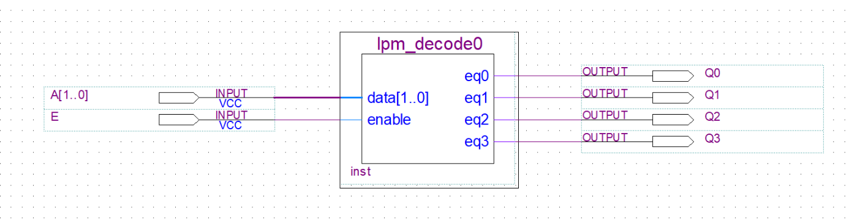

Рисунок 1 – схема дешифратора.

Временная диаграмма

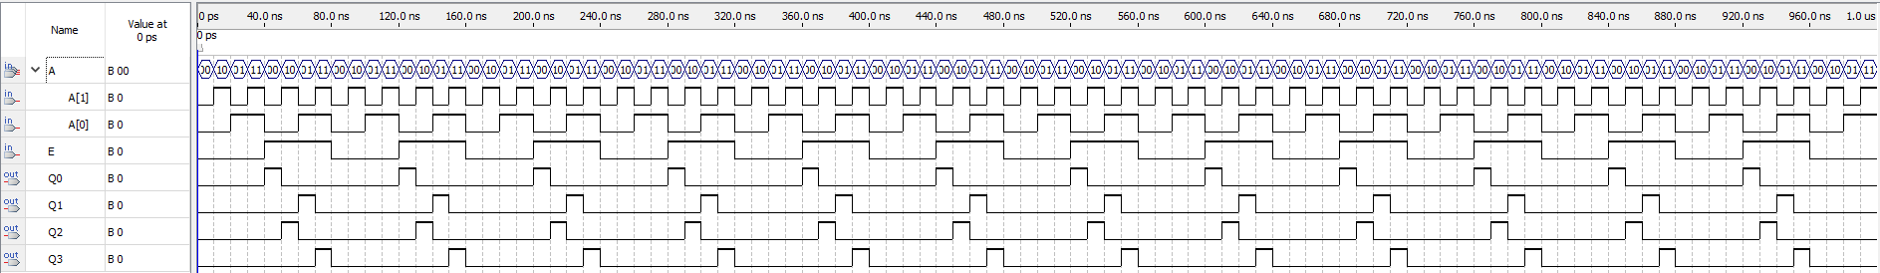

Рисунок 2 – временная диаграмма

# Вывод

По итогу проделанной работы мы можем сделать вывод, что таблицы истинности, составленные по диаграммам из логической схемы и кода, полностью совпадают, следовательно, можем отметить, что задание выполнено верно.